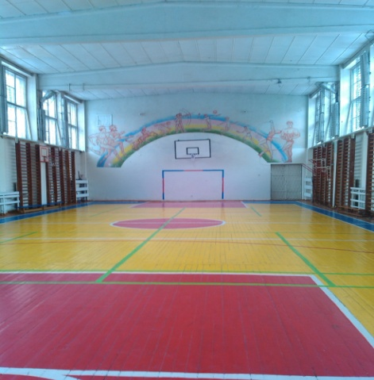Для занятий физической культурой и спортом в гимназии имеются 2 спортивных зала. Размер большого спортивного зала 11 x 23м с разметками для спортивных игр: волейбол, баскетбол и бадминтон, тренажёрный зал и тир. Спортивный зал используется для занятий учащихся 5-11 классов.

Малый спортивный зал расположен в новом корпусе гимназии и предназначен для занятий физкультурой в начальной школе. Размер зала 5,9 х 17 м.

Для занятий физкультурой на улице имеется школьный стадион, с 4 беговыми дорожками, прыжковой ямой, баскетбольная площадка с 2 баскетбольными кольцами, волейбольная площадка, военизированная полоса препятствий и футбольное поле .

Тренажерный зал был создан в 2001 году вскоре после введения в эксплуатацию нового корпуса гимназии. Его размеры 6Х6 м.

Он оборудован тренажерами для жима штанги сидя, лежа и под углом 45 градусов, переносными перекладинами для подтягивания в виса, малогабаритными брусьями для сгибания и разгибания рук в упоре, шведскими лестницами, наклонными досками и гимнастическими скамейками.

Тренажерный зал укомплектован штангами, гирями и гантелями, а также скакалками, гимнастическими ковриками, мешками для рукопашного боя и боксерскими перчатками.

Он позволяет заниматься физической культурой и спортом в учебное и свободное от учебы время в служебные часы и является хорошим подспорьем для достижения результатов в физической подготовке и успешной сдаче норм ГТО.

Пистолетный тир на 25 метров позволяет проводить стрельбы из пневматического оружия: пистолетов и винтовок. Оборудован мишенями на три направления.